沉淀溶解平衡原理的应用

学校：__________ 姓名：__________ 班级：__________ 考号：__________

一、单选题（共12小题）

1. (1分)已知：*K*sp(ZnS)＞*K*sp(CuS)，在有白色固体ZnS存在的饱和溶液中滴加适量CuSO4溶液，产生的实验现象是(　　)

A. 固体逐渐溶解，最后消失 B. 固体由白色变为黑色

C. 固体颜色变化但质量不变 D. 固体逐渐增多，但颜色不变

2. (1分)某pH＝1的ZnCl2和HCl的混合溶液中含有FeCl3杂质，为了除去FeCl3杂质，需将溶液调至pH＝4。在调节溶液pH时，应选用的试剂是(　　)

A. NaOH B. ZnO C. ZnSO4 D. Fe2O3

3. (1分)25 ℃，向AgCl的白色悬浊液中依次加入等浓度的KI溶液和Na2S溶液，先出现黄色沉淀，最终生成黑色沉淀。已知有关物质的颜色和溶度积如下：

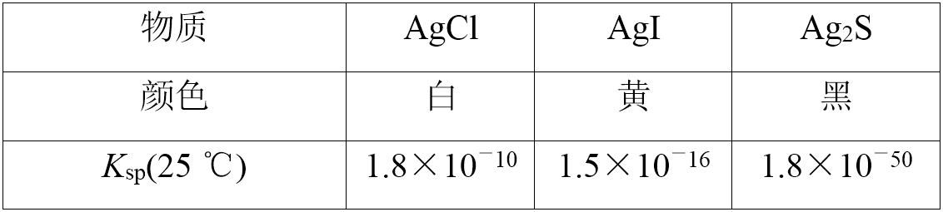

下列叙述不正确的是(　　)

A. 溶度积小的沉淀可以转化为溶度积更小的沉淀

B. 若先加入Na2S溶液，再加入KI溶液，则无黄色沉淀产生

C. 25 ℃时，饱和AgCl、AgI、Ag2S溶液中所含Ag＋的浓度相同

D. 25 ℃时，AgCl固体在等物质的量浓度的NaCl、CaCl2溶液中的溶度积相同

4. (1分)已知如下物质的溶度积常数：*K*sp(FeS)＝6.3×10－18，*K*sp(CuS)＝6.3×10－36。下列说法正确的是(　　)

A. 同温度下CuS的溶解度大于FeS的溶解度

B. 同温度下，向饱和FeS溶液中加入少量Na2S固体后，*K*sp(FeS)变小

C. 向含有等物质的量的FeCl2和CuCl2的混合溶液中逐滴加入Na2S溶液，最先出现的沉淀是FeS

D. 除去工业废水中的Cu2＋，可以选用FeS作沉淀剂

5. (1分)某酸性化工废水中含有Ag＋、Pb2＋等重金属离子。有关数据如下：

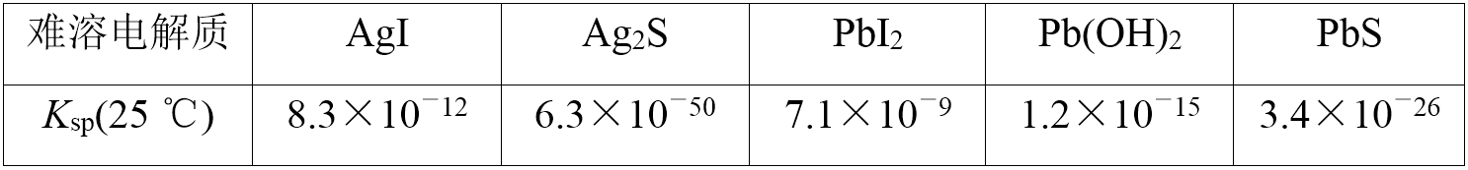

在废水排放之前，用沉淀法除去这两种离子，应该加入的试剂是(　　)

A. 氢氧化钠 B. 硫化钠 C. 碘化钾 D. 氢氧化钙

6. (1分)常温下，以 MnO2为原料制得的MnCl2溶液中常含有Cu2＋、Pb2＋、Cd2＋杂质离子，通过添加过量的难溶电解质MnS，可使这些金属离子形成硫化物沉淀然后过滤除去，下列说法正确的是(　　)

A. 加入MnS后生成CuS的离子方程式是Cu2＋＋S2－===CuS↓

B. 滤渣中含有四种难溶电解质

C. 加入过量MnS的目的是为了使MnS与Cu2＋、Pb2＋、Cd2＋的反应正向移动

D. 若CuS比PbS的*K*sp小，则 Cu2＋先于Pb2＋沉淀

7. (1分)AlPO4的沉淀溶解平衡曲线如图所示(*T*2＞*T*1)。下列说法错误的是(　　)

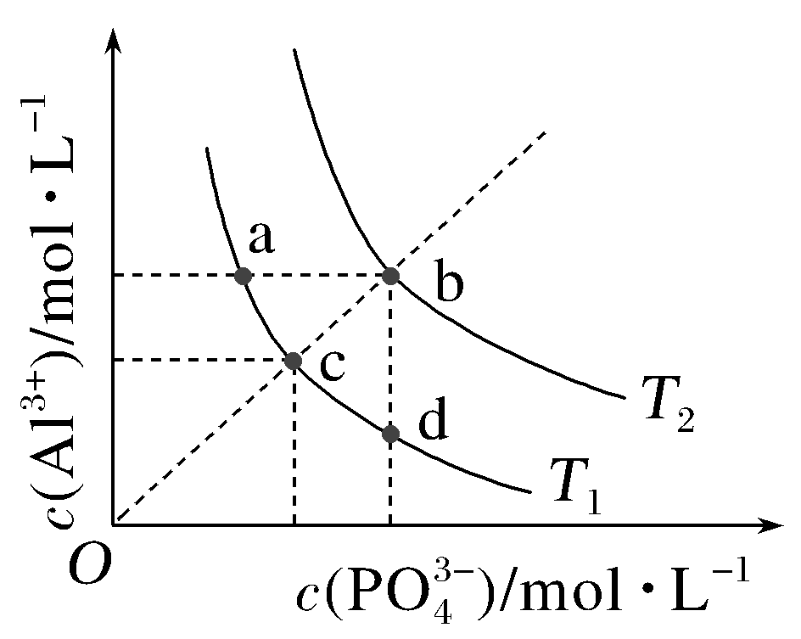

A. AlPO4在b点对应的溶解度大于c点

B. AlPO4沉淀溶解是放热的过程

C. 图中四个点的*K*sp：a＝c＝d＜b

D. *T*1温度下，在饱和溶液中加入AlCl3可使溶液由c点变到a点

8. (1分)一定温度时，Cu2＋，Mn2＋、Fe2＋、Zn2＋等四种金属离子(M2＋)形成硫化物沉淀所需S2－最低浓度的对数值lg *c*(S2－)与lg *c*(M2＋)的关系如图所示。下列有关判断不正确的是(　　)

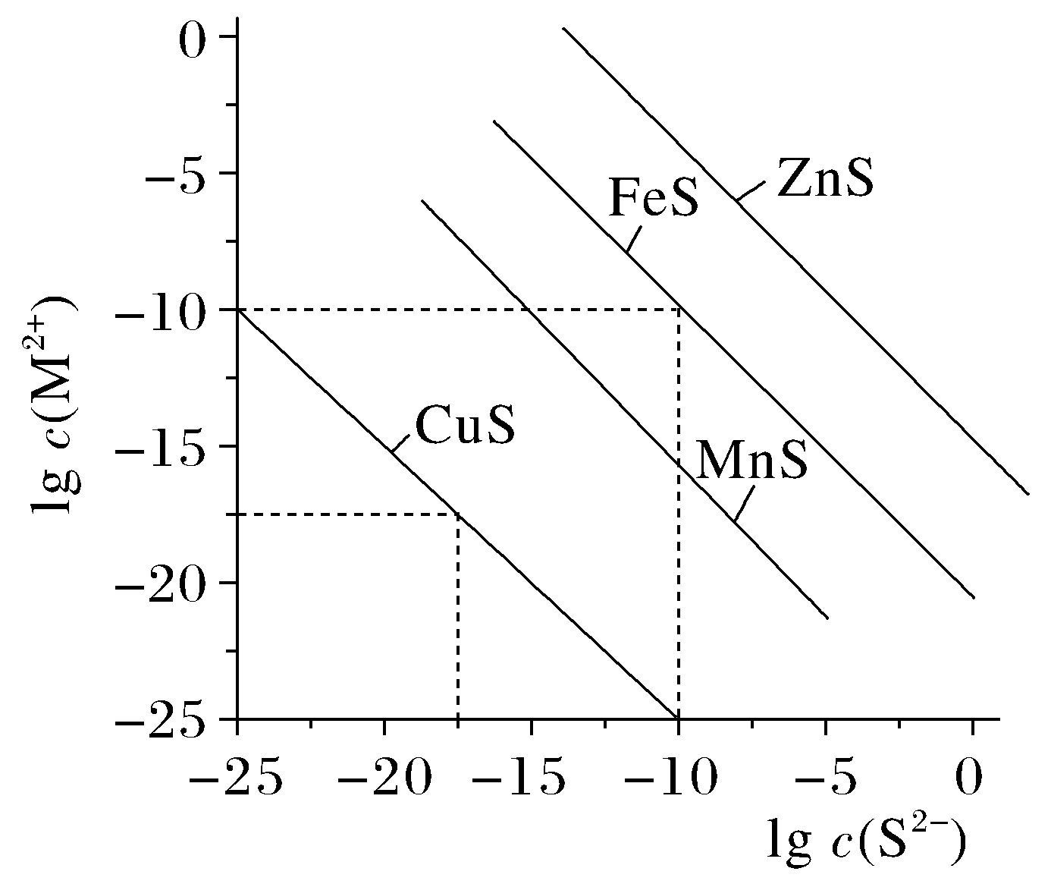

A. 该温度下，*K*sp(MnS)大于1.0×10－35

B. 该温度下，溶解度：CuS>MnS>FeS>ZnS

C. 向含Mn2＋、Zn2＋的稀溶液中滴加Na2S溶液，Mn2＋最有可能先沉淀

D. 向*c*(Fe2＋)＝0.1 mol/L的溶液中加入CuS粉末，有FeS沉淀析出

9. (1分)已知*K*sp(AgCl)＝1.8×10－10，*K*sp(AgI)＝1.0×10－16。下列说法错误的是(　　)

A. AgCl不溶于水，不能转化为AgI

B. 在含有浓度均为0.001 mol·L－1的Cl－、I－的溶液中缓慢加入AgNO3稀溶液，首先析出AgI沉淀

C. AgI比AgCl更难溶于水，所以AgCl可以转化为AgI

D. 常温下，AgCl若要在NaI溶液中开始转化为AgI，则NaI的浓度必须不低于Jby Picture×10－11 mol·L－1

10. (1分)已知：*K*sp(CuS)＝6.0×10－36，*K*sp(ZnS)＝3.0×10－25，*K*sp(PbS)＝9.0×10－29。在自然界中，闪锌矿(ZnS)和方铅矿(PbS)遇硫酸铜溶液，能转化成铜蓝(CuS)。下列有关说法不正确的是(　　)

A. 硫化锌转化成铜蓝的离子方程式为ZnS(s)＋Cu2＋(aq)Jby PictureZn2＋(aq)＋CuS(s)

B. 在白色硫化锌浊液中滴加硝酸铅溶液，不会生成黑色沉淀PbS

C. 在水中的溶解度：*S*(ZnS)>*S*(PbS)>*S*(CuS)

D. 若溶液中*c*(Cu2＋)＝1×10－10 mol·L－1，则S2－已完全转化为CuS

11. (1分)“寒芒秀采总称珍，就中鸡缸最为冠”，色彩浓艳的斗彩鸡缸杯是我国陶瓷珍品。HgS是一种难溶于水的朱砂红釉彩，其在水中的沉淀溶解平衡曲线如图所示。下列说法正确的是(　　)

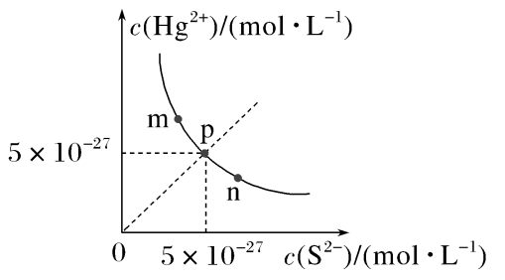

A. HgS在p点与n点的溶解度相同

B. HgS溶于水形成的饱和溶液中*c*(Hg2＋)＝*c*(S2－)

C. 图中各点对应的*K*sp的关系为：*K*sp(m)＝*K*sp(n)＝*K*sp(p)＝2.5×10－54

D. 向p点的溶液中加入少量Na2S固体，溶液组成沿曲线向m方向移动

12. (1分)常温下，Ag2S与CuS在水中的沉淀溶解平衡曲线如图所示，下列说法正确的是(　　)

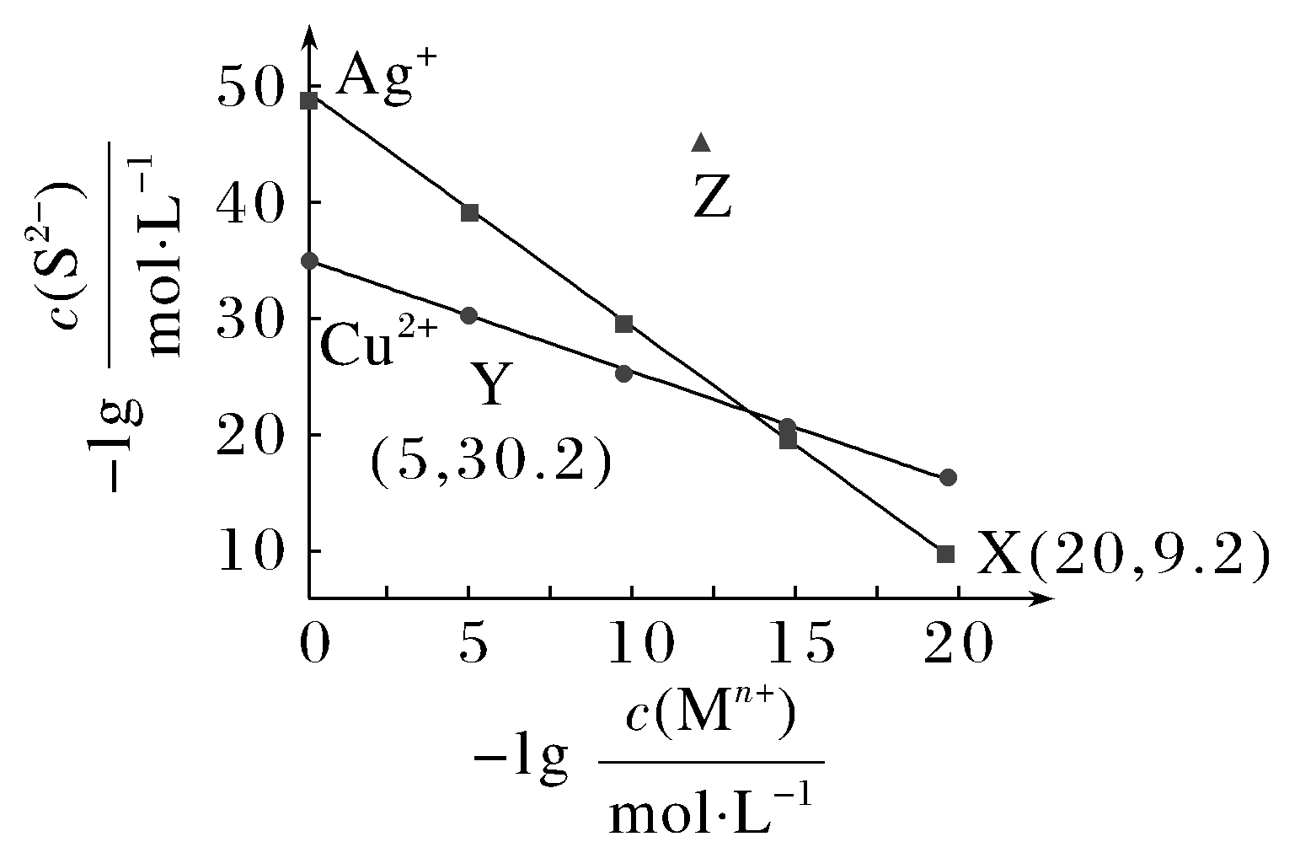

A. *K*sp(Ag2S)＝10－29.2

B. 向含CuS沉淀的悬浊液中加入Na2S饱和溶液，*K*sp(CuS)减小

C. 若Z点为Ag2S的分散系，*v*(沉淀)＞*v*(溶解)

D. CuS(s)＋2Ag＋Jby PictureAg2S(s)＋Cu2＋平衡常数很大，反应趋于完全

二、填空题（共3小题）

13. (1分)沉淀反应在生产、科研、环保等领域的许多应用都是利用了难溶电解质的溶解平衡。回答下列问题：

(1)对于Ag2S(s)Jby Picture2Ag＋＋S2－，其*K*sp＝________(写表达式)。

(2)下列说法错误的是________(填字母)。

A.用稀盐酸洗涤AgCl沉淀比用水洗涤损耗AgCl小

B.多数物质的溶解度随温度的升高而增加，故物质的溶解都是吸热的

C.对于Al(OH)3(s)Jby PictureAl(OH)3(aq)Jby PictureAl3＋＋3OH－，前者为溶解平衡，后者为电离平衡

D.除去溶液中的Mg2＋，用OH－沉淀Mg2＋比用COJby Picture效果好，说明Mg(OH)2的溶解度比MgCO3大

E.沉淀反应中常加过量的沉淀剂，其目的是使沉淀完全

(3)自然界原生铜的硫化物经氧化、淋滤作用后可变成CuSO4溶液，当这种溶液流向地壳深层遇到闪锌矿(ZnS)时，便会慢慢转化为铜蓝(CuS)[已知*K*sp(ZnS)＝2.93×10－25、*K*sp(CuS)＝6.3×10－36]，发生这种变化的原理是_________________________________________________________________

_________________________________________________________________

_________________________________________________________________。

14. (1分)难溶电解质在水溶液中存在着沉淀溶解平衡。

已知：某温度下，Cu(OH)2(s)Jby PictureCu2＋＋2OH－，*K*sp[Cu(OH)2]＝2×10－20

Fe(OH)3(s)Jby PictureFe3＋＋3OH－，*K*sp[Fe(OH)3]＝8×10－38

某CuSO4溶液中含有Fe3＋杂质，溶液中CuSO4的浓度为2.0 mol·L－1，通常认为残留在溶液中的离子浓度小于1×10－5 mol·L－1时即沉淀完全，则：

(1)该溶液中的Fe3＋刚好沉淀完全时溶液的pH约为________。

(2)该溶液中的Cu2＋开始形成Cu(OH)2沉淀时的pH约为________。

(3)若将该溶液的pH调至3.5，________(填“是”或“否”)可以达到除去Fe3＋杂质而不损失Cu2＋的目的。

(注：lg 2≈0.3，lg 5≈0.7)

15. (1分)已知25 ℃：

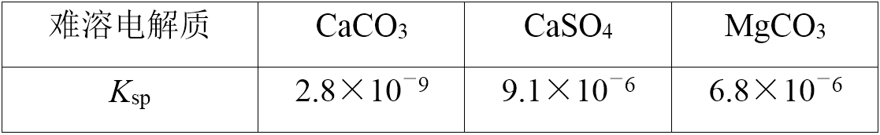

某学习小组欲探究CaSO4沉淀转化为CaCO3沉淀的可能性，实验步骤如下：

①向100 mL 0.1 mol·L－1的CaCl2溶液中加入100 mL 0.1 mol·L－1的Na2SO4溶液，立即有白色沉淀生成。

②向上述悬浊液中加入3 g Na2CO3固体，搅拌，静置沉淀后弃去上层清液。

③再加入蒸馏水搅拌，静置后再弃去上层清液。

④_________________________________________________________________。

(1)由题中信息知*K*sp越大，表示电解质的溶解度越________(填“大”或“小”)。

(2)写出第②步发生反应的化学方程式： _______________________________。

(3)设计第③步的目的是___________________________________。

(4)请补充第④步操作及发生的现象： _________________________________。

(5)请写出该原理在实际生活、生产中的一个应用： _______________________

_________________________________________________________________。

1. 【答案】B

【解析】ZnS和CuS的阴、阳离子个数比为1∶1，且*K*sp(ZnS)＞*K*sp(CuS)，可得ZnS的溶解度大于CuS的溶解度，因此在ZnS饱和溶液中加CuSO4，会使ZnS沉淀转化生成黑色的CuS。

2. 【答案】B

【解析】溶液中含有FeCl3杂质，将溶液调至pH＝4，可使Fe3＋水解生成Fe(OH)3沉淀而除去，注意不能引入新的杂质，可加入ZnO和酸反应调节溶液pH，使铁离子全部沉淀。

3. 【答案】C

【解析】A.向AgCl的白色悬浊液中依次加入等浓度的KI溶液和Na2S溶液，先出现黄色沉淀，最终生成黑色沉淀，说明AgCl可转化为AgI，AgI可转化为Ag2S，再结合溶度积常数可知溶度积小的沉淀可以转化为溶度积更小的沉淀，故A正确；B.Ag2S溶度积较小，加入Na2S溶液后，溶液中银离子浓度非常小，加入等浓度的KI溶液后，离子的浓度幂之积小于*K*sp，不能生成黄色沉淀，故B正确；C.饱和AgCl、AgI、Ag2S溶液中Ag＋的浓度分别为：Jby Picture mol·L－1，Jby Picture mol·L－1，2Jby Picture mol·L－1，显然Ag＋的浓度不同，故C错误；D.溶度积只受温度的影响，故AgCl固体在等物质的量浓度的NaCl、CaCl2溶液中的溶度积相同，故D正确。

4. 【答案】D

【解析】由于FeS的*K*sp大，且FeS与CuS的*K*sp表达式是相同类型的，因此FeS的溶解度比CuS的大，故A项错误；*K*sp不随浓度变化而变化，它只与温度有关，故B项错误；先达到CuS的*K*sp，先出现CuS沉淀，故C项错误；向含有Cu2＋的工业废水中加入FeS，FeS会转化为更难溶的CuS，故可以用FeS作沉淀剂，故D项正确。

5. 【答案】B

【解析】根据表格中的数据知，硫化银和硫化铅的溶度积很小，故应加入硫化钠除去这两种金属离子。

6. 【答案】B

【解析】加入MnS后生成CuS的离子方程式是Cu2＋＋MnS(s)Jby PictureCuS(s)＋Mn2＋，A项错误；滤渣中含有生成的CuS、PbS、CdS及过量的MnS四种难溶电解质，B项正确；通过添加过量的难溶电解质MnS，除去Cu2＋、Pb2＋、Cd2＋等离子，是沉淀转化的原理，利用CuS、PbS、CdS比MnS更难溶于水的原理转化，C项错误；若CuS比PbS的*K*sp小，则等浓度时 Cu2＋先于Pb2＋沉淀，D项错误。

7. 【答案】B

【解析】*T*2>*T*1，温度高时溶解度大，则AlPO4在b点对应的溶解度大于c点，A项正确；由A分析可知该沉淀溶解平衡为吸热的过程，B项错误；温度相同，*K*sp相同，温度越高，*K*sp越大，则图像中四个点的*K*sp：a＝d＝c<b，C项正确；*T*1温度下，*K*sp不变，在饱和溶液中加入AlCl3，溶液中*c*(Al3＋)增大，*c*(POJby Picture)减小，使溶液由c点变到a点，D项正确。

8. 【答案】B

【解析】A项，MnS饱和溶液中存在沉淀溶解平衡：MnS(s)Jby PictureMn2＋(aq)＋S2－(aq)，其溶度积常数为*K*sp＝*c*平(Mn2＋)·*c*平(S2－)，根据图像可计算*K*sp(FeS)＝*c*平(Fe2＋)·*c*平(S2－)＝1×10－20，*K*sp(CuS)＝*c*平(Cu2＋)·*c*平(S2－)＝1×10－35，MnS的曲线在CuS的上方、在FeS下方，因此*K*sp(MnS)大于*K*sp(CuS)、小于*K*sp(FeS)，即1.0×10－35<*K*sp(MnS)<1×10－20，故A正确；B项，根据图像，*K*sp(CuS)最小，其次是*K*sp(MnS)、*K*sp(FeS)，最大的是*K*sp(ZnS)，同类型物质，在相同条件下，溶度积大的，溶解度也大，因此溶解度关系为：CuS<MnS<FeS<ZnS，故B错误；C项，由前面的分析可知，*K*sp(MnS)<*K*sp(ZnS)，向含Mn2＋、Zn2＋的稀溶液中滴加Na2S溶液，先析出MnS沉淀，故C正确；D项，*c*(Fe2＋)＝0.1 mol/L，加入CuS粉末时，*c*(S2－)＝Jby Picture＝10－17.5 mol/L，*Q*(FeS)＝*c*(Fe2＋)·*c*(S2－)＝10－18.5＞*K*sp(FeS)，沉淀溶解平衡向生成FeS的方向移动，有FeS沉淀析出，故D正确。

9. 【答案】A

【解析】组成结构相似的物质，溶度积越小，其溶解度越小，越易先形成沉淀，B项正确；溶解度小的沉淀转化成溶解度更小的沉淀容易实现，所以A错、C对；AgCl溶液中*c*(Ag＋)＝Jby Picture×10－5 mol·L－1。要使AgI形成沉淀，则*c*(Ag＋)·*c*(I－)≥1.0×10－16。则*c*(I－)≥Jby Picture mol·L－1＝Jby Picture×10－11 mol·L－1，D正确。

10. 【答案】B

【解析】A项，硫化铜的溶度积小于硫化锌，较易溶物质转化成较难溶物质，正确；B项，硫化铅的溶度积小于硫化锌，硫化锌能与硝酸铅反应生成硫化铅，错误；C项，它们组成类型相同，溶度积越大，溶解度越大，正确；D项，*c*(S2－)＝Jby Picture＝6.0×10－26 mol·L－1<1×10－5 mol·L－1，S2－已完全沉淀，正确。

11. 【答案】B

【解析】p点与n点的Hg2＋的浓度不同，p点与n点的S2－的浓度不相同，溶解的HgS的质量就不同，A错误；在水溶液中，HgS(s)Jby PictureHg2＋(aq)＋S2－(aq)，HgS溶于水形成饱和溶液，电离出Hg2＋和S2－相等，即*c*(Hg2＋)＝*c*(S2－)，B正确；p点的*K*sp＝*c*(Hg2＋)·*c*(S2－)＝5×10－27×5×10－27＝2.5×10－53，又因m点、p点、n点在同一温度线上，*K*sp只受温度影响，所以*K*sp(m)＝*K*sp(n)＝*K*sp(p)＝2.5×10－53，C错误；HgS(s)Jby PictureHg2＋(aq)＋S2－(aq)，向p点的溶液中加入少量Na2S固体，*c*(S2－)增大，平衡逆向移动，*c*(Hg2＋)减小，应沿曲线向n方向移动，D错误。

12. 【答案】D

【解析】A项，图像X(20，9.2)，即*c*(Ag＋)＝10－20 mol·L－1，*c*(S2－)＝10－9.2 mol·L－1，*K*sp(Ag2S)＝*c*2(Ag＋)·*c*(S2－)＝10－49.2，错误；B项，*K*sp(CuS)的大小只与温度有关，错误；C项，若Z点为Ag2S的分散系，是不饱和溶液，*v*(沉淀)＜*v*(溶解)，错误；D项，*K*sp(CuS)＝10－5×10－30.2＝10－35.2，CuS(s)＋2Ag＋Jby PictureAg2S(s)＋Cu2＋的平衡常数*K*＝Jby Picture＝Jby Picture＝Jby Picture＝1014，反应趋于完全，正确。

13. 【答案】(1)*c*2(Ag＋)·*c*(S2－)　(2)BD

(3)因为存在溶解平衡ZnS(s)Jby PictureZn2＋＋S2－，*K*sp(ZnS)>*K*sp(CuS)，CuSO4溶液中电离出的Cu2＋与S2－相遇结合生成溶度积更小的CuS，使上述溶解平衡继续向右移动直至ZnS全部转化为CuS[或反应ZnS(s)＋Cu2＋Jby PictureZn2＋＋CuS(s)的平衡常数*K*＝Jby Picture＝Jby Picture＝Jby Picture＝Jby Picture＝4.65×1010，数值很大，平衡向右转化的趋势大而使该反应能进行彻底]

14. 【答案】(1)3.3　(2)4　(3)是

【解析】(1)*K*sp[Fe(OH)3]＝8×10－38，*c*(OH－)＝Jby Picture＝Jby Picture mol·L－1＝2×10－11 mol·L－1，*c*(H＋)＝Jby Picture＝Jby Picture mol·L－1＝5×10－4 mol·L－1，pH＝－lg *c*(H＋)≈3.3。

(2)*c*(Cu2＋)为2.0 mol·L－1，该溶液中的Cu2＋开始形成Cu(OH)2沉淀时*c*(OH－)＝Jby Picture＝Jby Picture mol·L－1＝1×10－10 mol·L－1，*c*(H＋)＝Jby Picture＝1×10－4 mol·L－1，pH＝4。

(3)Fe3＋刚好沉淀完全时溶液的pH为3.3，Cu2＋开始形成沉淀时的pH为4，溶液的pH调至3.5时Fe3＋已经沉淀完全，Cu2＋还未沉淀，可以达到除去Fe3＋杂质而不损失Cu2＋的目的。

15. 【答案】(1)大

(2)Na2CO3＋CaSO4(s)Jby PictureCaCO3(s)＋Na2SO4

(3)洗去沉淀中附着的SOJby Picture

(4)向沉淀中加入足量的盐酸，沉淀完全溶解，并放出无色无味的气体

(5)将锅炉水垢中的CaSO4转化为CaCO3，再用盐酸除去

【解析】*K*sp越大，表示电解质的溶解度越大，溶解度大的沉淀会向溶解度小的沉淀转化，要证明CaSO4完全转化为CaCO3，可以加入盐酸，因为CaSO4不和盐酸反应，而CaCO3可完全溶于盐酸。在实际生活、生产中利用此反应可以将锅炉水垢中的CaSO4转化为CaCO3再用盐酸除去。